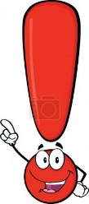 Popiš, co vidíš na obrázku. Vyprávěj v celých větách, ne pouze jednoslovně.
Vždy pracuj s okluzorem
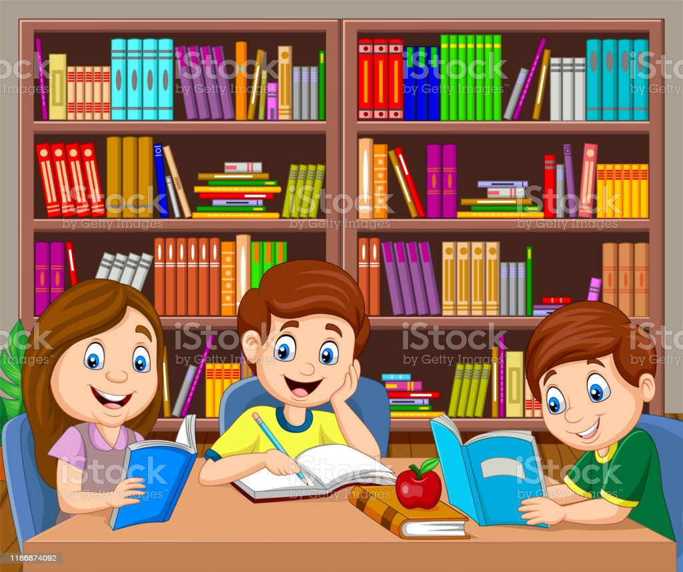

V knihovničce na obrázku je spousta knih a věcí. Vymaluj knihy podle pokynů:
• Knihu vedle klíče vymaluj červeně
• V prostředním regále vymaluj knihu s číslem 5 žlutě
• Knihu v pravém dolním rohu vymaluj modře
• Knihu s obrázkem banánu vymaluj zeleně
• Knihu o planetách vymaluj černě
• 4. knihu v dolním regále vymaluj oranžově
• V dolní poličce vymaluj nejmenší knížku hnědě

Pracuj vždy s okluzorem
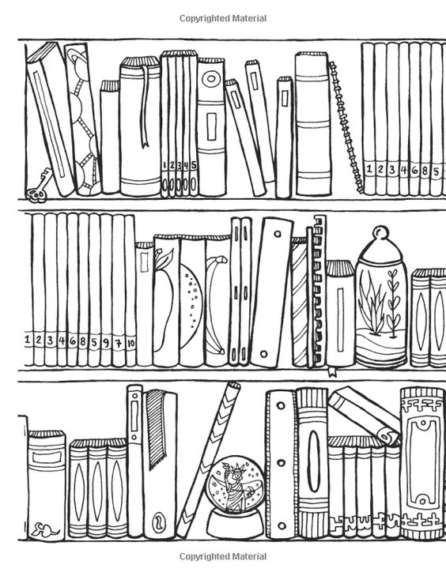

Zahrajte si s rodiči na básníky a najděte rýmy na pracovním listě.
